Escuela Normal de Educación Preescolar

Licenciatura en Educación Preescolar

Ciclo escolar 2020-2021

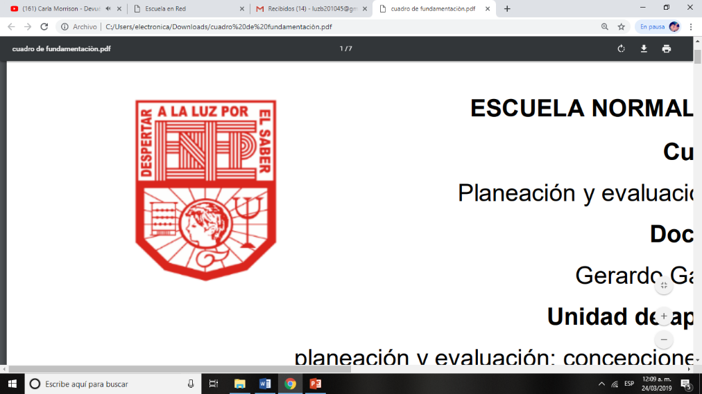

**Curso:**

Trabajo docente y proyectos de mejora escolar

**Profesora:**

Fabiola Valero Torres

**Alumna:**

Luz María Velásquez MataNo.20

3**°** “B”

**“Notas científicas de primera jornada de práctica”**

Unidad de aprendizaje II. Propuestas de innovación al Trabajo docente en el marco del Proyecto Escolar de Mejora Continua (PEMC).

Competencias de Unidad

* Plantea las necesidades formativas de los alumnos de acuerdo con sus procesos de desarrollo y de aprendizaje, con base en los nuevos enfoques pedagógicos.
* Establece relaciones entre los principios, conceptos disciplinarios y contenidos del plan y programas de estudio en función del logro de aprendizaje de sus alumnos, asegurando la coherencia y continuidad entre los distintos grados y niveles educativos.
* Utiliza metodologías pertinentes y actualizadas para promover el aprendizaje de los alumnos en los diferentes campos, áreas y ámbitos que propone el currículum, considerando los contextos y su desarrollo.
* Incorpora los recursos y medios didácticos idóneos para favorecer el aprendizaje de acuerdo con el conocimiento de los procesos de desarrollo cognitivo y socioemocional de los alumnos.
* Elabora diagnósticos de los intereses, motivaciones y necesidades formativas de los alumnos para organizar las actividades de aprendizaje, así como las adecuaciones curriculares y didácticas pertinentes.
* Selecciona estrategias que favorecen el desarrollo intelectual, físico, social y emocional de los alumnos para procurar el logro de los aprendizajes.
* Emplea los medios tecnológicos y las fuentes de información científica disponibles para mantenerse actualizado respecto a los diversos campos de conocimiento que intervienen en su trabajo docente.
* Construye escenarios y experiencias de aprendizaje utilizando diversos recursos metodológicos y tecnológicos para favorecer la educación inclusiva.
* Evalúa el aprendizaje de sus alumnos mediante la aplicación de distintas teorías, métodos e instrumentos considerando las áreas, campos y ámbitos de conocimiento, así como los saberes correspondientes al grado y nivel educativo.
* Elabora propuestas para mejorar los resultados de su enseñanza y los aprendizajes de sus alumnos.
* Utiliza los recursos metodológicos y técnicos de la investigación para explicar, comprender situaciones educativas y mejorar su docencia.
* Orienta su actuación profesional con sentido ético-valoral {y asume los diversos principios y reglas que aseguran una mejor convivencia institucional y social, en beneficio de los alumnos y de la comunidad escolar.
* Decide las estrategias pedagógicas para minimizar o eliminar las barreras para el aprendizaje y la participación asegurando una educación inclusiva.

9 de mayo de 2021 Saltillo, Coahuila

**Notas científicas…**

**Práctica del 10 al 21 de mayo de 2021**

**Primera semana 10 al 14 de mayo**

**Secuencia “Otros oficios y profesiones”**

Los oficios y su contribución en la comunidad

Todas las personas tenemos necesidades como alimentarnos, asearnos, comunicarnos y transportarnos.

Pero para poder hacer todas estas cosas existen muchos hombres y mujeres que trabajan para que todas las personas podamos satisfacer nuestras necesidades.

Por ejemplo:

* Los campesinos siembran y cultivan verduras para que podamos comerlas.
* Los transportistas llevan los alimentos que se producen en otros lugares además de ayudarnos a ir de un lugar a otro.
* Los ingenieros y albañiles construyen casas puentes y calles.
* Los bomberos apagan el incendio cuando algo se está quemando.
* Los policías nos cuidan en la ciudad.
* Los doctores nos cuidan cuando nos enfermamos
* Los maestros nos enseñan y nos ayudan a ser mejores personas.
* Los peluqueros nos cortan el pelo y nos hacen ver mejor.

Estos trabajos y muchos más son muy importantes ya que ayudan a que la sociedad funcione y nos beneficiemos estos servicios durante toda nuestra vida, pero también para que un día de grandes nos dediquemos a uno o varios de ellos.

**Fuente:** “Cápsula Oficios y servicios” <https://youtu.be/BEQyTDZlsLg>

**Secuencia “Te escribo”**

¿Qué es un recado y para qué sirve?

El recado es un mensaje que se da a una persona, este puede ser escrito o hablado y sirve para decirle a una persona que necesita algo o darle información que a este le interesa.

El recado se compone de el nombre de quién lo manda, el mensaje escrito y el nombre de la persona a quien va dirigido.

**Fuente:** Editorial Material de apoyo. <https://bit.ly/2SvgZ21>

**Secuencia “Aviario”**

**Características de aves**

**Tucanes:** tiene plumaje de colores llamativos, tiene un pico largo, come fruta e insectos y vive en la selva tropicales.

**Guacamaya:** es muy colorida y de plumaje brillante rojo, azul y verde, come frutos secos, semillas e insectos y vive en selvas tropicales.

**Colibrí:** Vuela a todas direcciones, su plumaje es muy vistoso y de colores variados, sus alas de mueven muy rápido, comen néctar de flores y a veces insectos y arañas que están en las flores y viven solamente en América. Es el ave más pequeña del mundo.

**Avestruz:** Es el ave más grande y pesada en el mundo, tiene un cuello largo sin plumas, su cabeza es pequeña y aplanada, sus patas son largas y su pico es corto, comen fibra, flores, frutos y semillas. Esta ave no vuela, pero es muy veloz corriendo por sus grandes patas.

**¿Qué es un aviario?**

En un lugar dedicado al cuidado y conservación de diferentes especies de aves, que estén seguras y protegidas. Darles una alimentación y un hábitat adecuada.

**Fuente:** Aprende en casa. SEP. <https://bit.ly/33py7Zn>